

АКТ

о внедрении результатов НИР

Настоящий акт составлен об использовании в учебном процессе разработки электронный учебно-методический комплекс по дисциплине методического цикла: «Методика преподавания математики (в специальной общеобразовательной школе для детей с нарушениями зрения», выполненной по теме НИР «Разработать справочно-информационные, контрольно- диагностические и интерактивные модули электронных учебно- методических комплексов для подготовки специалистов для системы специального образования» №20122553.

Разработка используется в учебном процессе кафедры тифлопедагогики с сентября 2014 года.

Разработка используется в процессе проведения практических и лабораторных занятий, при написании курсовых и дипломных работ и способствует эффективному решению общих и специфических вопросов обучения и воспитания детей с нарушениями зрения, способствует контролю и совершенствованию знаний студентов по данной дисциплине.

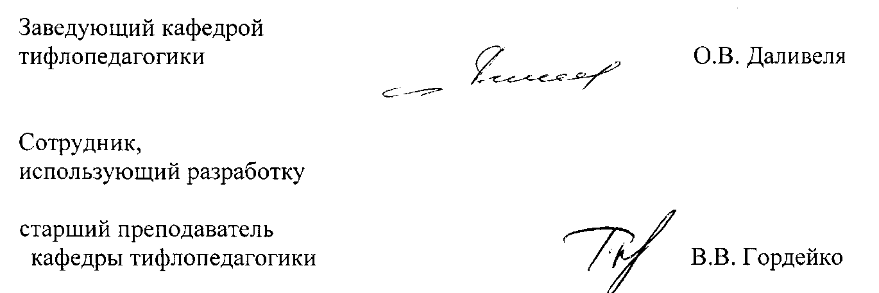

Описание объекта внедрения прилагается и является неотъемлемой частью Акта.

ОПИСАНИЕ ОБЪЕКТА ВНЕДРЕНИЯ

Электронный учебно-методический комплекс по дисциплине методического цикла: «Методика преподавания математики (в специальной общеобразовательной школе для детей с нарушениями зрения»)

1. Электронный учебно-методический комплекс по дисциплине: «Методика преподавания математики (в специальной общеобразовательной школе для детей с нарушениями зрения», содержащий справочно-информационный, контрольно-диагностический и интерактивный модули, разработан в рамках научного исследования.
2. Фамилия и инициалы разработчиков, ученые степень и звание, должность. - Гордейко В.В. - старший преподаватель кафедры тифлопедагогики.
3. Фамилия и инициалы преподавателей, использующих разработку, ученые степень и звание, должность. - Гордейко В.В. - старший преподаватель кафедры тифлопедагогики.
4. Разработка используется с сентября 2014 года.
5. В учебном процессе задействовано 40 студентов.
6. Разработка рекомендована к внедрению на заседании кафедры тифлопедагогики протокол № 1 от 28.08.14.



Заведующий кафедрой тифлопедагогики

Разработчик